|  |
| --- |
| МИНОБРНАУКИ РОССИИ |
| Федеральное государственное бюджетное образовательное учреждение  высшего образования  **«МИРЭА**  **Российский технологический университет»**  **РТУ МИРЭА** |

**Институт информационных технологий (ИИТ) Кафедра практической и прикладной информатики (ППИ)**

# ОТЧЕТ ПО ПРАКТИЧЕСКОЙ РАБОТЕ

по дисциплине «Моделирование бизнес-процессов»

# Практическое занятие № 14

|  |  |
| --- | --- |
| Студент группы | *ИКБО-11-22, Гришин А.В.* |
| (подпись) |
| Ассистент кафедры | *Шендяпин Артём Вадимович* |
|  | (подпись) |
| Отчет представлен | « » 2024_г. |

Москва 2024 г.

**Цель занятия:** отработка применения типизации событий и элемента

«Задача», а также маркеров действий при создании моделей процессов в методологии BPMN.

**Постановка задачи:** на основе выданного преподавателем варианта задания:

1. сформировать текстовое описание бизнес-процесса, определив роли (исполнителей), инициирующее и завершающее событие, тем самым определив границы бизнес-процесса;
2. построить бизнес-процесс в нотации BPMN,
3. подготовить презентацию для публичной защиты бизнес-процесса, защитить полученную модель.

Результат практического занятия: построенные и сохраненные в файле текстового формата текстовое описание бизнес-процесса, модели бизнес- процесса, презентация бизнес-процесса, представленные преподавателю в конце практического занятия в виде отчета. Студентам также рекомендуется сохранить файл с процессом в формате png для дальнейшей работы с ним на другом практическом занятии.

## Задание 1.

При построении модели бизнес-процесса согласно выданному варианту необходимо обеспечить как минимум два пула с целью получения диаграммы взаимодействия. Один из пулов может представлять собой либо контрагента либо другой процесс.

Все элементы «Задача» и события студент должен типизировать, а также использовать маркеры действий. Применить не менее одного раза маркер подпроцесса и построить для него отдельно в дальнейшем развёрнутый пул.

В процессах кроме их наименования даны опорные задачи, которые могут выступить в качестве подпроцесса. При недостатке информации студенту рекомендуется обратиться к свободным и доступным источникам в Интернете.

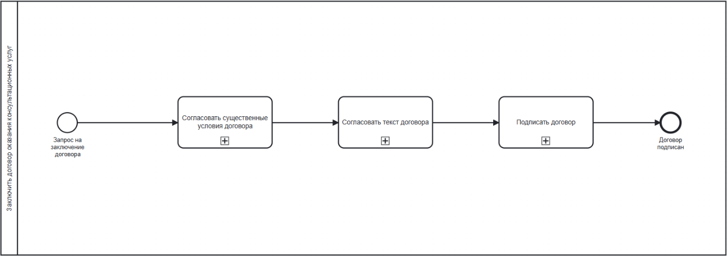

Рисунок 1 – Схема процесса “Заключить договор оказания консультационных услуг”

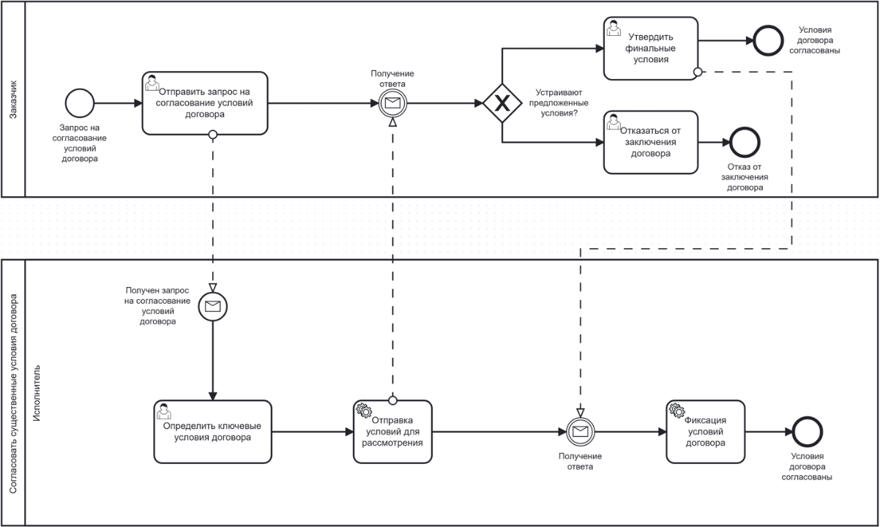

Рисунок 2 – Схема подпроцесса “Cогласовать существенные условия договора”

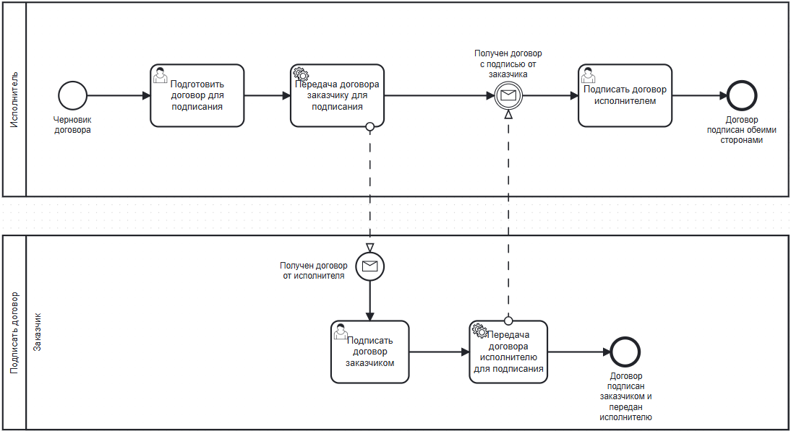

Рисунок 3 – Схема подпроцесса “Подписать договор”

## Литература

1. Размещенное в СДО как «Моделирование бизнес-процессов_Лекция» исправленное и дополненное учебное пособие по «Моделированию бизнес- процессов» [Электронный ресурс]: учебное пособие / Ю. В. Кириллина, И. А. Семичастнов. — М.: РТУ МИРЭА
2. Долганова О. И., Виноградова Е. В., Лобанова А. М. Моделирование бизнес- процессов [Электронный ресурс]: Учебник и практикум для вузов. - Москва: Юрайт, 2020. - 289 с – Режим доступа: <https://urait.ru/bcode/450550>
3. Каменнова М. С., Крохин В. В., Машков И. В. Моделирование бизнеспроцессов. В 2 ч. Часть 1 [Электронный ресурс]: Учебник и практикум для вузов. - Москва: Юрайт, 2021. - 282 с – Режим доступа: <https://urait.ru/bcode/469152>
4. Грекул В. И., Коровкина Н. Л., Левочкина Г. А. Проектирование информационных систем [Электронный ресурс]: Учебник и практикум для вузов. - Москва: Юрайт, 2020. - 385 с – Режим доступа: https://urait.ru/bcode/450997